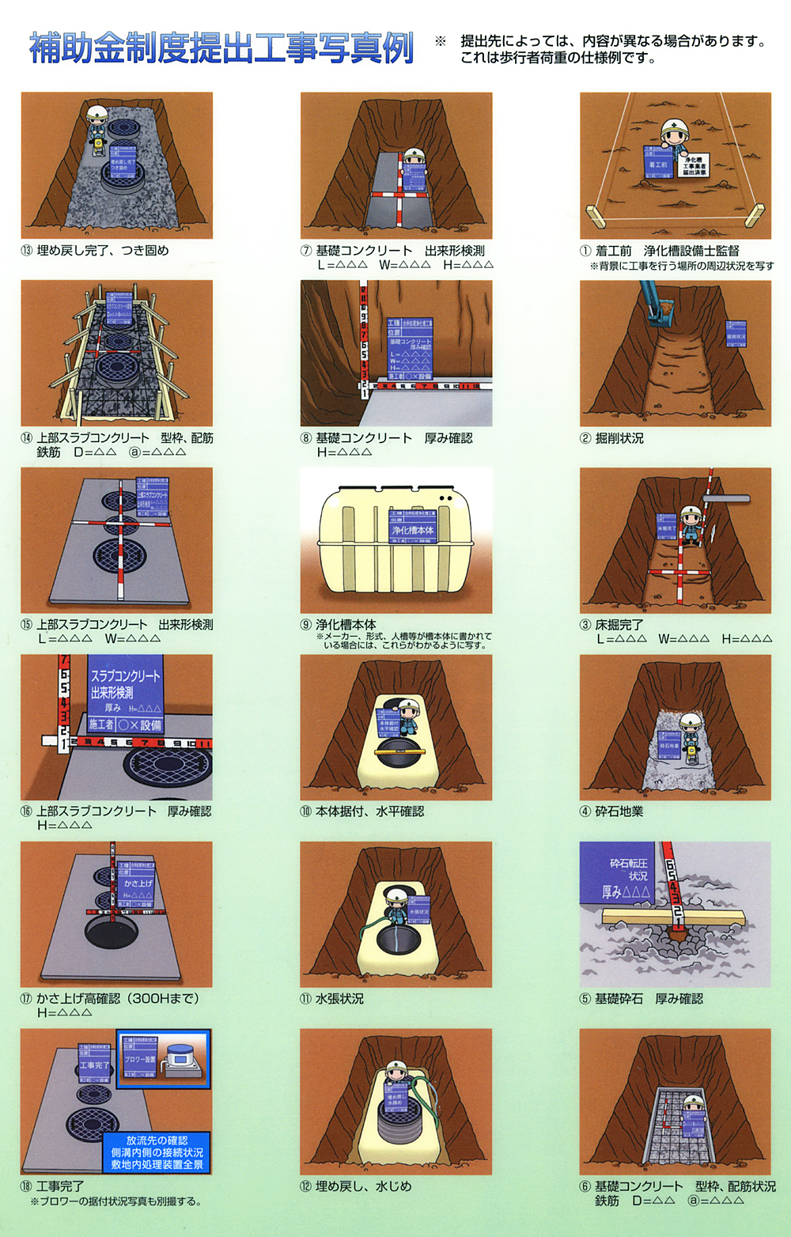

黒板には必ず撮影日を記入して下さい